ネット社会の成長法則

IT技術が広く普及するにつれて、いろいろな変化が現れている
４つの経験則
まず、過去の４つ経験則について、考えたい。これは、通信とCPUの能力に関わる法則である。
予測の古い順に
１．ゴードンムーアの法則：Moore's law

・「24カ月毎にチップに盛り込まれるトランジスタの数は倍増する」
・ムーア氏が'65年に発表した最初の予測では1年に2倍のペースで集積回路のコンポーネントの数が増加すると予測していた。しかし、'75年には、集積回路の複雑度が2年に倍のペースで上がる予測に修正。実際に、'75年頃には技術的な壁によってペースは鈍化したという。しかし、その後は、ほぼそのペースで成長してきた。
・一般には、プロセッサパフォーマンスが18カ月毎に2倍になることも、ムーアの法則と言われている。しかし、ムーア氏は、自分の予測はトランジスタの集積度についてのもので、プロセッサパフォーマンスの向上は、集積度をパフォーマンスに翻訳したものだと指摘。また、「自分は決して18カ月と言ったことはない。1年または2年と言っただけだ」と語っている。

・博士がこのような予言を行った目的は、IC こそがエレクトロニクスの価格を大きく引き下げることに繋がるのだという考え方を示すことにあった。このことは当時のIC の価格からすると決して自明のことではなかったが、その後この予測は驚くほど正確なものであることが判明し、カリフォルニア工科大学のカーバー・ミード教授によって「ムーアの法則」と名付けられた。
２．メトカーフの法則
・「通信網の価値は利用者数の二乗に比例する。また、通信網の価格は利用者数に比例する。」
・イーサネットの開発者として広く知られる上，3Com社の創設者Metcalfeは1990年にスリーコムを離れて講演活動を始めたころ提唱
・最近は、2.4GHz帯を使う無線技術「ZigBee」はユビキタスのコアになるとと予想中。
・巨大なサイトの価値（時価総額）は、会員数の増加とともに急増。
３．ビル・ジョイの法則 ：通信の性能と価格の法則
・「通信網の費用比性能は1年で倍になる。通信網の性能比費用は1年で半分になる。」
・Joyは、Sun Microsystemsの共同創業者で、Berkeley UnixやJavaを筆頭に、さまざまな技術開発の原動力となった人物
アメリカのコンピュータ技術者ビル・ジョイが提唱した、通信に関する法則。
４．ギルダーの法則 ：通信容量の爆発的増加に関する経験則
・「通信網の帯域幅は6箇月で2倍になる。」というもの。
・アメリカの経済学者ジョージ・ギルダー（George Gilder）が2000年に自著「テレコズム」にて提唱
・1996年ごろから現在まで、光伝送技術の発展には目覚しいものがあり、WDM（波長分割多重）技術やOTDM（光時分割多重）技術などに、よってネットワークの回線容量は爆発的に増大してきた。
最も、長期に亘って成立している、ゴードンムーアの集積の法則と最近んの無線通信の容量の拡大をよく表現しているギルダーの法則は、要するにメモリーの集積度と通信の容量は爆発てきに増加することをいみしている。また、これが価格の急激な低下と能力の向上をもたらした。
Googleのベルコビッチ氏は、「1982年と比較すると、CPUの性能は1MHzから3.5GHzへ3,500倍の伸びを見せた。メモリ1MBあたりの価格は3,500ドルから11セントと3万分の1に下落。ディスク容量1MBあたりの価格に至っては1,200ドルから0.65セントと180万分の1に急落している。」と言っている。メモリーやCPUがタダ同様になってきた。
その結果
１．ハードからソフトへ、そしてサービスへ
２．PCからC/S（クライアントサーバー）に、そしてWEBアプリケーションに
３．プロダクト離れ、OS離れ、メディア離れの顕在化
４．メモリーやHDDの低価格化と各種無料サービスの出現
が、相次いでいる。
WEBサービスを担う、Googleの時価総額が、忽ち１０兆円を超え、楽天やYahooなどのサービス主体の企業が勢いが良い。マイクロソフトも、端末ソフト販売の時代が終わりつつあるので元気がないように思える。この時代のキーワードもウェアラブル、ユビキタス、P2P、情報的なガジェット(gadget＝ちょっとした機械)、情報家電 など めまぐるしく出現している。

ゴードンムーアの法則

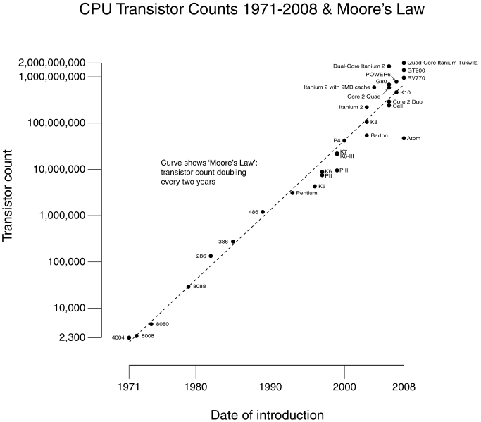

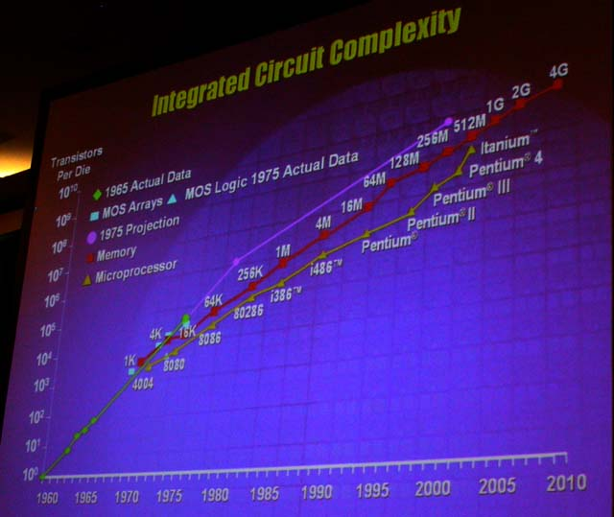

「2003 ISSCC (IEEE International Solid-State Circuits Conference)」

「指数関数的成長(ムーアの法則)は永遠に続くわけではない。しかし、業界全体で努力をすれば、まだしばらくは継続させることができる」。ムーア氏は、ムーアの法則での半導体の指数関数的な成長が、何をもたらして来たかを説明した。半導体の高集積化により年間のトランジスタ出荷数は'68年当時の10の9乗から現在は10の18乗に達し、トランジスタ1個当たりの価格は'68年当時の1ドルから現在は0.000001ドル以下に下がっているという。35年に渡る指数関数的成長は、驚異的な結果をもたらした。明確になったのは、ムーアの法則のポイントは、集積度が倍増する期間にあるのではなく、半導体が指数関数的に成長するというビジョンにあることだ。1年で2倍が、2年で2倍になり、将来3年で2倍になったとしても、指数関数的に成長には変わりはない。ムーア氏は、自分の予測はトランジスタの集積度についてのもので、プロセッサパフォーマンスの向上は、集積度をパフォーマンスに翻訳したものだと指摘。また、「自分は決して18カ月と言ったことはない。1年または2年と言っただけだ」と語った。

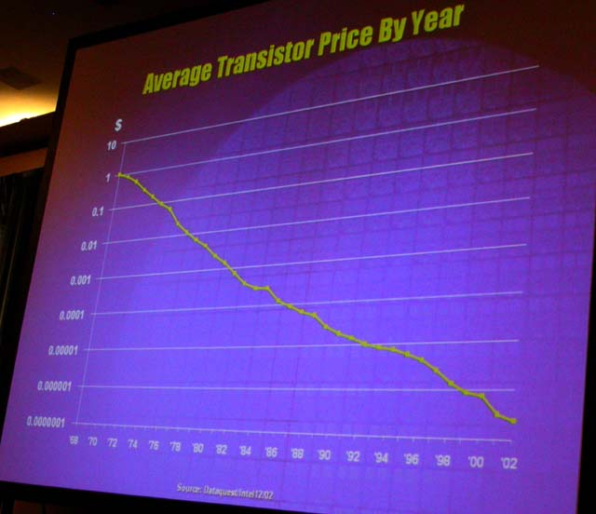
- 1965年に発表された予測
  - Electronics Magazineに寄稿した論文

24カ月毎にチップに盛り込まれるトランジスタの数は倍増するという予想
- 正しかった予想

トランジスタ出荷数は'68年当時の10の9乗から現お在は10の18乗に達し、

トランジスタ1個当たりの価格は'68年当時の1ドルから現在は0.000001ドル以下に下がっている。35年に渡る指数関数的成長が継続した。
- ムーア氏が'65年に発表した最初の予測では1年に2倍のペースで集積回路のコンポーネントの数が増加すると予測していた。しかし、'75年には、集積回路の複雑度が2年に倍のペースで上がる予測に修正。実際に、'75年頃には技術的な壁によってペースは鈍化したという。しかし、その後は、ほぼそのペースで成長してきた。
- 小型化の威力
- チップの設計者は、トランジスタのサイズを縮小することで、何十年にもわたってチップに搭載できるトランジスタの数を増やし続けることが可能だった。
- ムーアは、1965年の発表について、「あれは、その時までに起こったことを振り返ってみる機会になった」と述べ、「あの予測が特に正確だとは考えていなかった」と語った。
- Intelのゴードン・ムーア名誉会長が、米サンフランシスコ2003 ISSCC で語った。
  - 誤解について
  - 一般には、プロセッサパフォーマンスが18カ月毎に2倍になることも、ムーアの法則と言われている。しかし、ムーア氏は、自分の予測はトランジスタの集積度についてのもので、プロセッサパフォーマンスの向上は、集積度をパフォーマンスに翻訳したものだと指摘。また、「自分は決して18カ月と言ったことはない。1年または2年と言っただけだ」と語った。

1965年
- ムーア博士は1965 年4 月19 日に発行されたエレクトロニクス誌の創刊35 周年記念号に、半導体素子の将来に関する招待論文を寄稿した。博士は次の十年間に何が起こるかを予測するように依頼されたのである。その当時の市場で最も複雑な集積回路（IC）は、トランジスタ、抵抗、コンデンサーなどの約３０ヶの素子からできていた。研究室ではほぼその２倍の複雑さのものが試作されていた。1959 年に最初のプレーナ・トランジスタが登場して以来、市場において最も複雑なチップ上の素子数は毎年ほぼ２倍になっていくことに博士は気がついた。そこで博士はその勢いが次の十年間も継続することを大胆に仮定し、複雑さは毎年２倍になって1965 年の６０素子は1975 年には６万素子になるだろうと推定した。博士がこのような予言を行った目的は、IC こそがエレクトロニクスの価格を大きく引き下げることに繋がるのだという考え方を示すことにあった。このことは当時のIC の価格からすると決して自明のことではなかったが、その後この予測は驚くほど正確なものであることが判明し、カリフォルニア工科大学のカーバー・ミード教授によって「ムーアの法則」と名付けられた。

1975年
- 1975 年には博士はこの予測の期間をさらに延長したが、傾斜を半分の緩さ、すなわち1 年で2 倍から、2 年で2 倍に修正した。その理由は、最初の予測時の重要な寄与因子の一つがすでにこの時には使い尽くされていたからである。1975 年以来、産業界はこの新しい予測に近く推移している。今日ではチップは数億個のトランジスタを搭載している。インテル社の博士の仲間の一人であるデイビッド・ハウス氏は、計算速度はトランジスタの増加数よりも速い速度で向上していると言う提案を行ったが、その理由はトランジスタそれ自身も技術革新によって速度を増しているためであるとした。彼はコンピュータの性能は18 ヶ月毎に2 倍になると予測した。これはムーア博士の最初の予測からの推論であると考えられる。

産業界の目標・ビジョンに組み込まれた
- 産業界の者は通常、ムーアの法則の予測に遅れると技術的には落伍者になってしまうので、この法則について行かねばならないことを認識している。この点からこの法則は自己実現型の法則となった。

メトカーフの法則（Metcalfe's law）：通信網に関する法則
- イーサネットの開発者として広く知られる上，3Com社の創設者 1946年にニューヨークに生まれ，MITで電気工学などの学士号を取得し，さらにハーバード大学で1970年に数学の修士号，1973年に計算機科学の博士号を取得します．在学中にXerox社のパロアルト研究所に。1973年にはそのパロアルト研究所でイーサネットのアイデアを発明して，現在のローカルエリアネットワークの基礎を作ることになりました．実在しない媒質であったエーテル(ether)の名前を借りて「イーサネット(ethernet)」と名付けたのも彼です．1979年にはXerox社を離れてcomputers，communication，Compatibilityを掲げる3Com社を創設し，イーサネットの普及につとめることになります．1990年には退社してベンチャーキャピタリストとして活躍すると同時に，講演や著述も行うp

「通信網の価値は利用者数の二乗に比例する。また、通信網の価格は利用者数に比例する。」
- 見方を変えればそのネットワークに新しく参加する人が1人増えるごとに、すなわちN人の参加者のネットワークの価値は（N-1)人の参加者のネットワークの価値よりN(N-1)-(N-1)(N-2)=2(N-1)だけ大きくなるということを意味する。
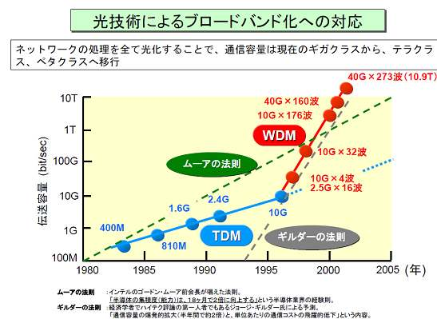
- イーサネットの提唱者で米国スリーコム社の共同設立者としても知られるロバート・M・メトカーフ（Robert M. Metcalfe）が、1990年にスリーコムを離れて講演活動を始めたころの話題
- これを“法則”と呼んだのは、未来学者のジョージ・ギルダー（George Gilder）。1990年代初めの段階で、やがて来るネットワークの時代──テレコズムを支配する「メトカーフのテレコズムの法則」として提唱したもの

メトカーフの予想：八卦？
- マイクロソフト：予想が外れた
  - 「1990年代に、Microsoftが破滅すると予測したが、おそらくそれまでにはかなり長い時間がかかるということなのだろう」
- 2.4GHz帯を使う無線技術「ZigBee」はユビキタスのコアになる：予想中
  - 5年のバッテリー駆動時間、チップが1個5ドルというコストの安さは、ZigBeeのユビキタス化を約束する。例えば、メトカーフ氏によれば、携帯電話でZigBeeを採用し、ホームオートメーションやセキュリティなどの制御デバイスとして機能
  - ZigBeeチップの出荷量は、今年の50万個から、来年は500万～5000万個に増えると同氏は断言。「これはインターネットの極めてローエンドの部分に当たる。ZigBee対応のデバイスで大量のデータがやり取りされることだろう。これからミドルウェアが登場する――チャンスは大きい」？？？？
- インターネットの崩壊：予想が外れた
  - インターネットが1996年に崩壊すると予言。この予測が外れたので、約束通り、当時のコラムのコピーを水に溶かして飲み込んだ。
- セルラー（携帯）は ◎
  - 「単純な事実として、ワイヤレスはイーサの1つのコピーを使用する。コピーはたった1つしかなく、皆がそれを使わなければならず、いずれは使い果たしてしまうだろう。一方、個々の光ファイバーはそれぞれがイーサのコピーである。別のコピーを走らせれば、まったく新しい帯域を持つことになる。イーサは複製できる。今日セルラー化を進めるワイヤレス関連企業は、イーサの再利用を追求しており、そこには将来性がある」
- LinuxがWindowsに勝てない理由
  - オープンソース運動が掲げているイデオロギーは、理想主義のたわごとだ。それにLinuxは30年前に開発された技術だ。
  - オープンソース運動は共産主義を連想させる。フリーソフトウェア財団の創設者、リチャード・ストールマン氏の“マルクス主義”は利益追求と多国籍企業の悪を声高に訴えている。

光ファイバー と 分散WEB
- 通信容量・能力の爆発
  - 近年の光伝送技術の発展には目覚しいものがあり、WDM（波長分割多重）技術やOTDM（光時分割多重）技術などに、よってネットワークの回線容量は爆発的に増大してきた。

ビル・ジョイの法則
- Joyは、Sun Microsystemsの共同創業者で、Berkeley UnixやJavaを筆頭に、さまざまな技術開発の原動力となった人物
- アメリカのコンピュータ技術者ビル・ジョイが提唱した、通信に関する法則。

「通信網の費用比性能は1年で倍になる。通信網の性能比費用は1年で半分になる。」
- 「Near」ウェブ（手を伸ばせば届く所にあるPCを使う）から、システム同士がネットワーク網を自動的に張り巡らせる「D2D」（デバイス間ウェブ）まで、Joyが6種類のウェブとの対話形態を初めて詳細に説明したのは5年以上前のことだ。

「多くのデバイスがあり、今後は『手元』ウェブが最も重要になる」（Joy）
- 長文エッセイ『未来にわれわれが必要とされない訳』(Why the Future Doesn't Need Us)
  - 「理性によってわれわれは、これらの道具の開発方法を知った。これらを管理するのに理性を使わなければ、自分たちを危機にさらすことになる」
  - 速くなる一方のコンピューターの処理速度が、この問題において重要な役目を担っている。ヒトゲノム・プロジェクトの場合のように、膨大な量の情報が素早く処理できるようになったのは、高速化したコンピューターのおかげ
- 現在のコンピューターでは1000年もかかるような計算を8時間でやってのけるような新世代の強力コンピューターが現れるかもしれないという。
- 将来、そのような計算力によって、遺伝学やナノテクノロジーやロボット工学のもつ潜在的な力を、個人が利用できるようになることもあり得る。
- 「あらゆる人が無限の力を手にすれば、危険性はきわめて大きくなる……この力を万人に与えるということは、分別を持たない人や過激派にまで力を与えるということだ」
- 特に、人類が絶滅する危険は少なくとも30％あると、哲学者ジョン・レスリー氏が結論づけていることを考えれば、なおさらだ。

ギルダーの法則 ：通信網に関する法則。

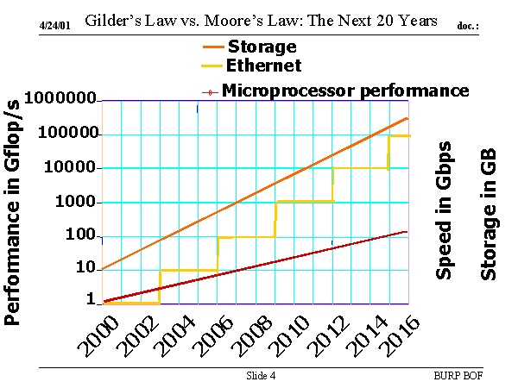
- 通信容量の爆発的増加に関する経験則

「通信網の帯域幅は6箇月で2倍になる。」というもの。
- 多くの情報量を現在の光ケーブル1本で送ることができる。WDM(Wavelength Division Multiplex)とかDWDM(Dense Wavelength Division Multiplex)技術であり、1本のケーブル中を波長の少しずつ異なった光を同時に通し、その各波長の光に独立に信号を載せて通信を行うものである。
- コンピュータ能力に関するムーアの法則に比べ、通信能力は半年（６ヶ月）ごとに倍増する。
- アメリカの経済学者ジョージ・ギルダー（George Gilder）が2000年に自著「テレコズム」にて提唱
- ギルダーは、Forbes ASAPの設立者でありかつ寄稿者でもある。さらに雑誌Forbesへの寄稿者編集者。
- ITバブルとの関連
  - 一九九八年九月、「帯域の爆発」と題してネバダ州の避暑地タホー湖で開かれた「ギルダー・テレコズム会議」は異様な熱気に包まれていた。大きな身振りで「無限の帯域が実現し、資本主義の黄金時代が始まる」という著者の神がかり的な預言に、観衆は割れるような拍手をもって応えた。この会議に集まったユニフェーズ、クウェスト、グローバル・クロッシングなど、当時まだ無名だったベンチャー企業の株価は、その預言どおり何十倍にも値上がりし、著者の出すニューズレター『ギルダー・テクノロジー・レポート』は黄金を生み出す「ミダスの手」ともいわれた。本書の原著はテレコズム会議の参加者だけに草稿が配布され、二〇〇〇年春、インターネット・バブルの絶頂で出版されたものである参考：現代の預言者の功罪 http://www003.upp.so-net.ne.jp/ikeda/Gilder.html

先端科学技術研究センター廣瀬教授の記念講演 より
- 戦艦大和がユビキタス？
- 80年代、「これまでの大艦巨砲型の戦艦が戦闘機に変わっていくのだ」と色々な人が言ったが、実は戦艦大和がゼロ戦に変わっていったという話ではなく、戦艦大和が空を飛ぶという話だったのである。基本的に戦艦大和と同じような火力を持ったものが空を飛んで、もっと違ったタイプの作戦が行えるようになったということなのである。
- ガジェットがリーディングエッジに
  - “情報的なガジェット(gadget＝ちょっとした機械)と呼ばれるようなもの” や“情報家電と呼ばれるようなタイプのもの” 、“今までビジネスにあまり使われてこなかったような、家庭でよく使われるようなもの” や携帯電話のようなものは、今までのビジネスユースから見ると何か採るに足りないもののように思われてきたわけだが、実はこういったものが最近のコンピュータのリーディングエッジ(最先端)になってきているのだ。
- “時間を巻き戻せる会議室”
  - それはこの空間の中にあれば全てのものが記録されるという技術であり、映像で空間を全部撮っておくのである。部屋の中に山のようにカメラを用意して、その中で起こった出来事を全て死角なしに撮ってしまうという部屋のようなものを作る。そうすると、誰がどこで、どのような発言をしたかということが記録として全部残っていく。その記録を要約技術によって議事録化したり、会議の中で重要な発言をしたのは誰かといったことが記録に残るのである。
- 時間克服の技術
  - 20世紀の技術というのは航空技術であるとか、超高層ビルであるとか、アポロが月に行ったりしたが、基本的には遠くに行くとか、都市という狭い空間を広く使うとか、空間をものすごく拡大して使うというようなタイプの技術だった。そして、そこには時間という概念は含まれていなかった。時間というのは鉄道に代表されるようにダイヤ型で、朝8時から夕方の5時までぴったり働けばそれでいいのだというようなところがあって、逆に言えば、そういうような時刻に従って、時計仕掛けで動いていくというところが20世紀的な部分であった。21世紀になってくると、手つかずだった時間に対しても“もう少しチャレンジしてもいいのではないか” 、“コンピュータという機械を使えばいつでも過去に遡れるのではないか” ということになる。

